ＦＡＸ１１９番通報用紙
あてはまる□に✔を入れてＦＡＸ（１１９）してください。
☆受信確認したら必ず消防本部からＦＡＸを返信します。届かなかった場合は、再送信するかご近所に助けを求めてください。
□ | 火事です | 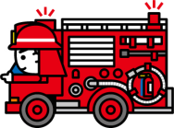 |  | ★自宅が火事のときは、すぐに避難してください！
● どこが燃えていますか？  □ 自宅 □ となり □ 近所 |  |  | ● 何が燃えていますか？  □ 家（建物） □ 車 □ 物  □ その他（ ）
□ | 救急です | 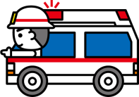 |  | ★救急車が着く前に保険証・医療証をご用意ください。
● だれが？  □ わたし □ 家族 □ その他  ● お年・性別は？  □ 子ども □ 大人 □ 高齢者  □ 男 □ 女  ● どうしましたか？  □ けが □ 病気 |  |  | ●具合が悪いところを○で囲んでください。
 |  |  | 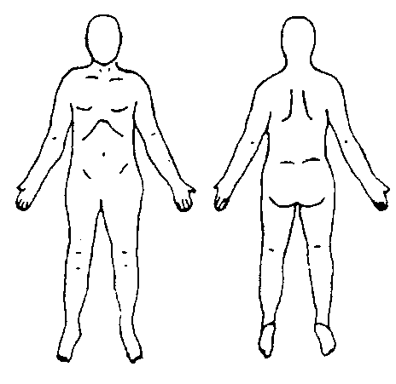 |  | ・いたい  ・いきぐるしい  ・きぶんがわるい  ・そのた  （ ）

★この欄は、いざというときのために、必ず事前に記入しておいてください。
あなたの住所 | 島本町 |  | 目標物
あなたの名前 |  | 性別 | 男・女 |  | 年齢 | 歳
ＦＡＸ番号 | （ ） ―
緊急連絡先 | 電話番号（ ） ― |  | あなたとの続柄

注意！ | こちらは裏面です

★誤って裏面を送信してしまったときのために、こちらにも記入しておいてください。
あなたの住所 | 島本町 |  | 目標物
あなたの名前 |  | 性別 | 男・女 |  | 年齢 | 歳
ＦＡＸ番号 | （ ） ―
緊急連絡先 | 電話番号（ ） ― |  | あなたとの続柄

１１９番通報ＦＡＸ番号
１１９

